MINISTERUL AFACERILOR INTERNE
DEPARTAMENTUL PENTRU SITUAŢII DE URGENŢĂ
INSPECTORATUL GENERAL PENTRU SITUAŢII DE URGENŢĂ
INSPECTORATUL PENTRU SITUAŢII DE URGENŢĂ
„Anghel Saligny” AL JUDEŢULUI VRANCEA
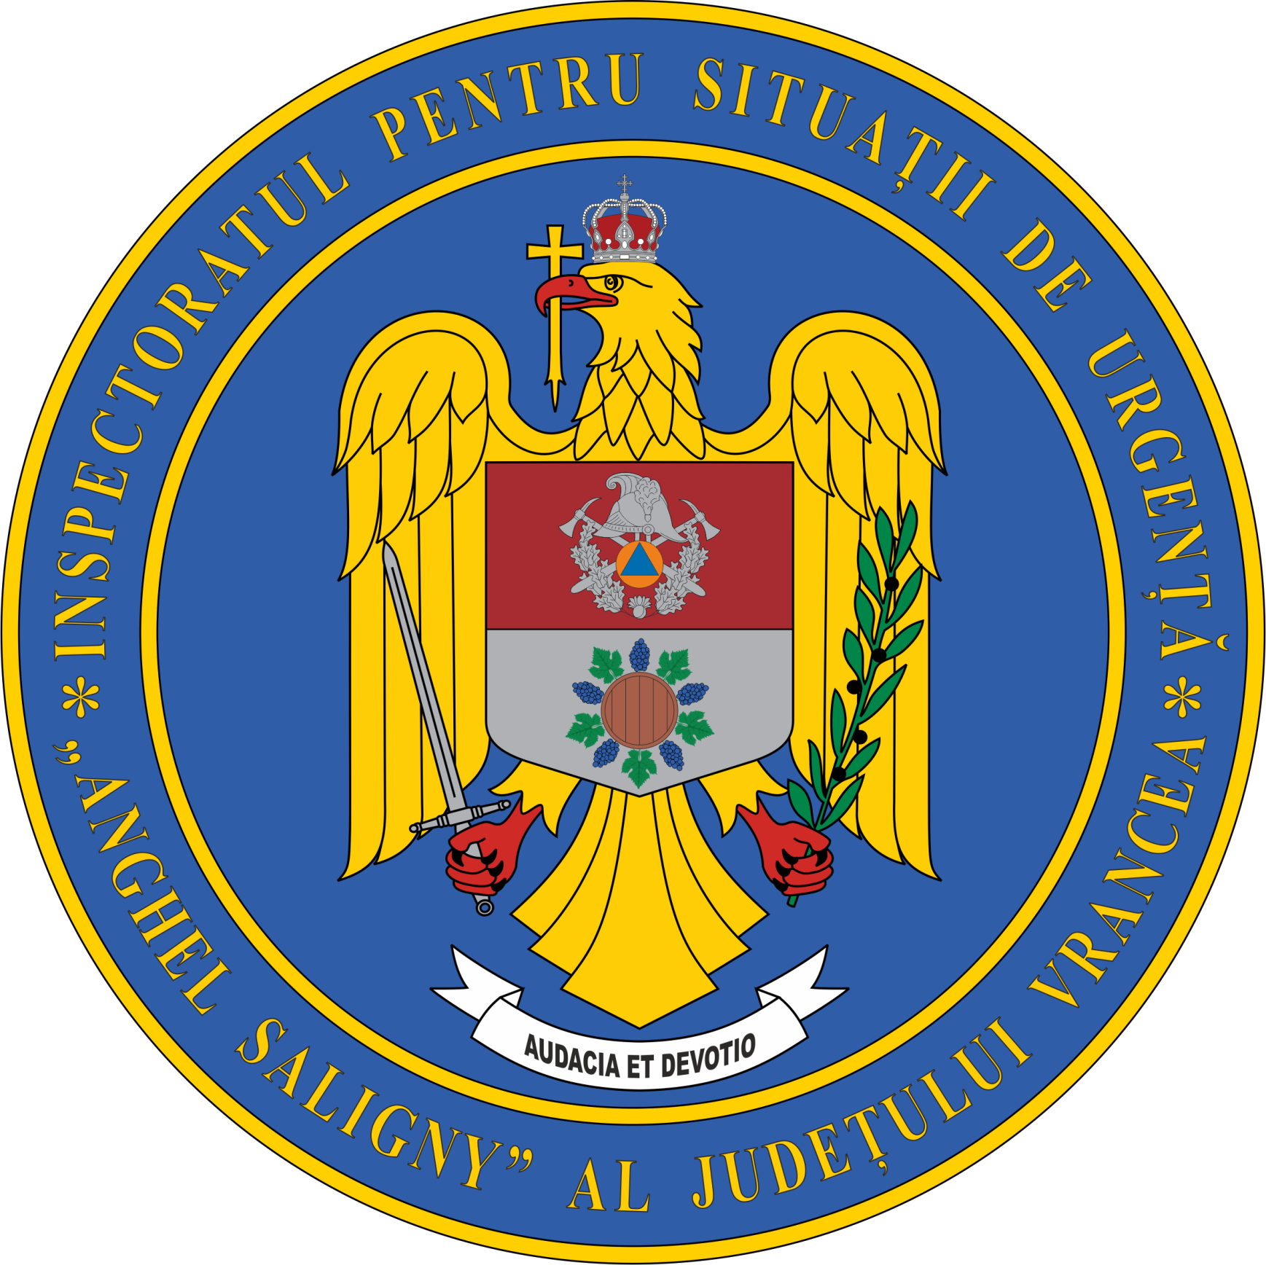

Persoană de contact: Mr. Olaru Florin, tel: 0755057570 Nr. 40
Focşani, 17.10.2025

COMUNICAT DE PRESĂ

Convocarea șefilor SVSU și a cadrelor tehnice din domeniul apărării împotriva incendiilor, organizată de ISU Vrancea

Inspectoratul pentru Situații de Urgență „Anghel Saligny” al județului Vrancea a organizat, în perioada 16–17 octombrie 2025, convocarea semestrială a șefilor serviciilor voluntare pentru situații de urgență (SVSU) din unitățile administrativ-teritoriale ale județului, precum și convocarea anuală a cadrelor tehnice din domeniul apărării împotriva incendiilor, inspectorilor de protecție civilă și conducătorilor operatorilor economici.
Activitatea s-a desfășurat la sediul ISU Vrancea și a reunit reprezentanți ai administrației publice locale, ai Sistemului de Gospodărire a Apelor Vrancea (SGA), alături de invitați speciali: Prefectul județului Vrancea, domnul Marius Eusebiu Iorga, și Inspectorul Guvernamental, domnul Ion Oprea.
Teme principale abordate:
- Responsabilitățile șefilor SVSU în calitate de agenți la inundații
Prezentarea realizată de reprezentantul SGA Vrancea a pus accent pe măsurile de prevenire, monitorizare și intervenție în cazul fenomenelor hidrometeorologice periculoase.
- Concluzii ale controalelor de prevenire desfășurate în semestrul I 2025, expuse de Șeful Inspecției de Prevenire, cu accent pe:
  - Noutăți legislative:
    - Normativul P118-1/2025 privind securitatea la incendiu a construcțiilor
    - Legea nr. 126/1995 (republicată) privind regimul materiilor explozive
  - Proiecte legislative în transparență decizională:
    - Modificarea Legii nr. 307/2006 privind apărarea împotriva incendiilor
    - Completarea OG nr. 99/2000 privind comercializarea produselor și serviciilor de piață
  - Aspecte tehnice:
    - Verificarea și mentenanța instalațiilor de detecție, alarmare și stingere automată
    - Nereguli frecvente constatate în domeniul apărării împotriva incendiilor și protecției civile
    - Verificarea și reîncărcarea stingătoarelor, conform OMAI nr. 135/2023
- Organizarea și dotarea serviciilor voluntare, în conformitate cu OMAI nr. 51/2024, temă prezentată de Șeful Serviciului Pregătire pentru Intervenție și Reziliența Comunităților.

Concluzii și obiective viitoare
În cadrul întâlnirii au fost reafirmate responsabilitățile administrațiilor publice locale și ale operatorilor economici în domeniul gestionării situațiilor de urgență. Totodată, s-a subliniat importanța menținerii unui nivel ridicat de operativitate a serviciilor voluntare și private pentru situații de urgență (SVSU și SPSU), precum și rolul esențial al cadrelor tehnice specializate în domeniul apărării împotriva incendiilor.
Un alt aspect evidențiat a fost necesitatea unei colaborări permanente între autoritățile locale, structurile ISU și celelalte instituții cu atribuții în domeniu, în vederea creșterii siguranței cetățenilor și consolidării rezilienței comunităților în fața riscurilor.
Inspectoratul pentru Situații de Urgență „Anghel Saligny” al județului Vrancea își reafirmă angajamentul de a sprijini în mod activ administrațiile locale, serviciile voluntare și private, prin acțiuni de instruire, consiliere și prevenire, contribuind astfel la reducerea riscurilor și la asigurarea unui răspuns eficient în situații de urgență.
„Siguranța comunităților se construiește prin pregătire, responsabilitate și cooperare.”

Compartimentul Informare și Relații Publice al ISU Vrancea

